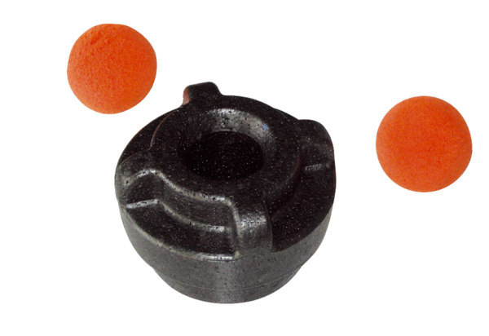Zestaw do czyszczenia MF-R63Opakowanie jednostkowe: 1 sztukaAsortyment: K
Numer artykułu: 0058.0011Producent: MAICO

